Отчет о проведении экскурсии в этнографический музей
МОУ СОШ № 22
Воспитатели: Белянина Ю.Н.
Васина К.Н.
В современных условиях жизни общества одним из главных направлений работы с детьми является приобщение детей к культуре и традициям своего народа. Воспитывая в детях любовь к Родине и национальным традициям, мы формируем у них духовно-нравственные качества. Гордость за свою Родину, любовь к родному краю, уважение традиций, понимание неповторимости своего народа, почитание героев – все это входит в понятие «патриотизм».
Одной из форм работы с детьми по формированию любви к родному краю являются экскурсии в музей. Все виды экскурсий развивают внимание дошкольников, т.к. они могут дать подрастающему поколению возможность для повышения своего интеллектуального уровня, развитие наблюдательности, способности воспринимать красоту окружающего мира, т.е. способствуют многостороннему развитию личности.
Экскурсии в музеи помогают по-новому взглянуть на мир. Знакомство с экспонатами музеев помогает приобщить детей к прекрасному. Оказавшись в необычной торжественной обстановке, маленькие экскурсанты начинают понимать, что узнать, увидеть много интересного можно не только сидя у телевизора, компьютера или читая книгу, но и рассматривая предметы старины, скульптуры, картины, общаясь с экскурсоводом. Посещение музея с дошкольниками – дело не простое, требующее вдумчивой подготовки и чёткой организации. Прежде всего, подготовить детей к посещению музея. Дать представление о том, что такое музей. Провести беседы на темы «Зачем нужны музеи?», « Кто из вас был в музее?», « Что означает слово «музей»? (Музе́й занимается собиранием, изучением, хранением и экспонированием предметов.) Познакомить детей с правилами поведения в музее. Правила поведения в музее мало чем отличаются от правил в других культурных местах - на выставках, в театре или библиотеке. (не шуметь, не бегать по залам, не расталкивать посетителей, не трогать экспонаты).
Важный момент – подведение итогов после похода в музей. Хорошо, если у ребенка будет возможность поделиться впечатлениями с близкими и друзьями, рассказать о том, что он увидел. И скорее всего, в подобных беседах возникнет желание снова отправиться в этот же или другой музей и узнать еще что-нибудь новое и интересное.
В 26 марта 2016 года дети подготовительной группы посетили этнографический музей МОУ СОШ №22. Особенностью школьного музея является то, что здесь экспонаты можно потрогать, взять в руки.
В школьном музее оформлены выставки-экспозиции: мордовская изба, прядение и ткачество, посуда и утварь, одежда и обувь, сельскохозяйственный инвентарь, промысловый инвентарь и другие.

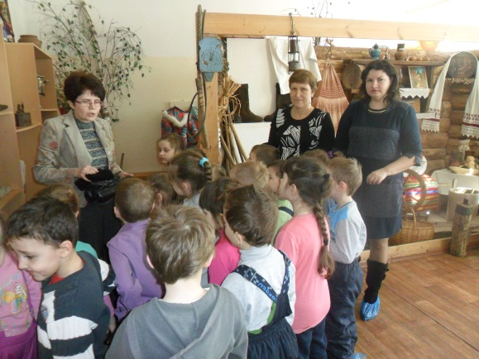
.
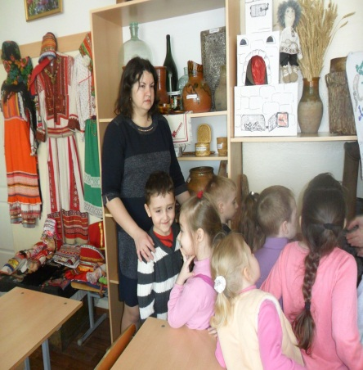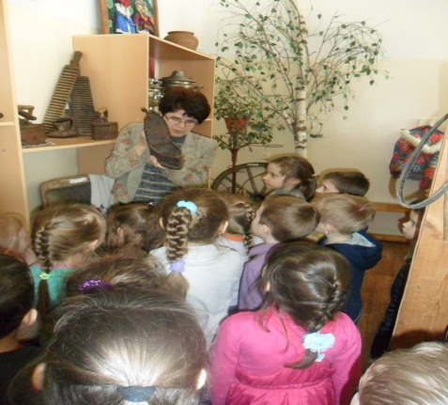
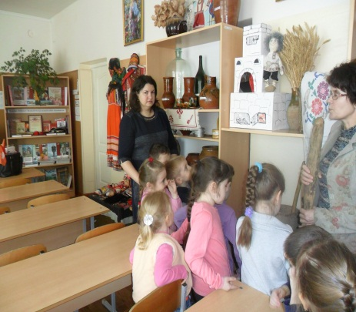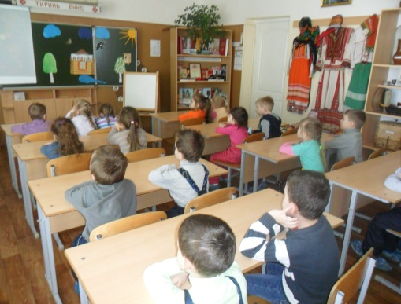

Экскурсии в этнографический музей, воспитывают у детей любовь и уважение к народной культуре и наследию предшествующих поколений.

